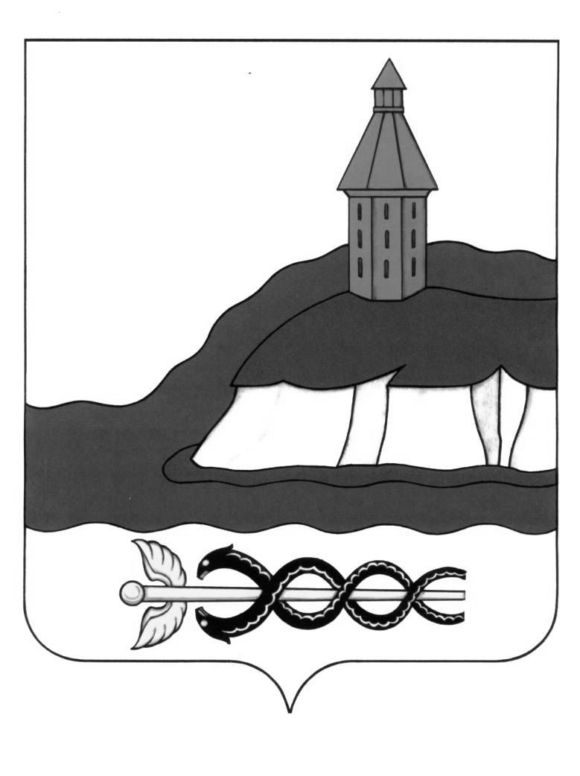

АДМИНИСТРАЦИЯ

КАЛАЧЕЕВСКОГО МУНИЦИПАЛЬНОГО РАЙОНА

ВОРОНЕЖСКОЙ ОБЛАСТИ

ПОСТАНОВЛЕНИЕ

от " 05" апреля 2021 г. № 383

г. Калач

|  |
| --- |
| О внесении изменения в постановление администрации Калачеевского муниципального района от 13.02.2014 г. № 127 |

В целях реализации положений Федерального закона от 05 апреля 2013 г. №44-ФЗ «О контрактной системе в сфере закупок товаров, работ, услуг для обеспечения государственных и муниципальных нужд» администрация Калачеевского муниципального района постановляет:

1. Внести в постановление администрации Калачеевского муниципального района от 13.02.2014 г. № 127 «О создании Единой комиссии по осуществлению закупок товаров, работ, услуг для нужд муниципальных заказчиков Калачеевского муниципального района Воронежской области» (в редакции постановлений администрации Калачеевского муниципального района Воронежской области от 05.05.2014 № 344, от 21.05.2014 № 420, от 01.07.2014 № 526, от 14.07.2014 № 574, от 09.12.2014 № 1029, от 03.09.2018 № 529, от 24.12.2018 № 741, от 15.04.2019 № 265, от 12.02.2020 № 77, от 26.01.2021 № 6), следующие изменения:

1.1. В Положение о единой комиссии по осуществлению закупок товаров, работ, услуг для нужд муниципальных заказчиков Калачеевского муниципального района Воронежской области, пункт 5.82 изложить в следующей редакции:

«5.82. Не позднее одного рабочего дня со дня, следующего за датой окончания срока подачи заявок на участие в запросе котировок в электронной форме, установленной в извещении о проведении запроса котировок в электронной форме, единая комиссия рассматривает заявки, информацию и документы, направленные оператором электронной площадки, и принимают решение о соответствии заявки на участие в запросе котировок в электронной форме требованиям, установленным в извещении о проведении запроса котировок в электронной форме, или об отклонении заявки на участие в запросе котировок в электронной форме. Победителем запроса котировок в электронной форме признается участник закупки, заявке на участие в запросе котировок в электронной форме которого присвоен первый номер. В случае, если в нескольких заявках на участие в запросе котировок в электронной форме содержатся одинаковые предложения, меньший порядковый номер присваивается заявке на участие в запросе котировок в электронной форме, которая поступила ранее других таких заявок.

Результаты рассмотрения заявок, информации и документов фиксируются в протоколе подведения итогов запроса котировок в электронной форме, который подписывается членами единой комиссии.».

1.2. Пункты 5.83, 5.84, 5.85, 5.86, 5.87, 5.88, 5.89, 5.90, 5.91, 5.92 признать утратившими силу.

2. Опубликовать настоящее постановление в Вестнике муниципальных правовых актов Калачеевского муниципального района Воронежской области.

3. Контроль за исполнением настоящего постановления возложить на заместителя главы администрации Калачеевского муниципального района Татарникову С.И.

|  |  |  |
| --- | --- | --- |
| Глава администрации  Калачеевского муниципального района |  | Н.Т. Котолевский |